**Töö nr P20077**

**KOPLI REISIRAUDTEE ESKIISI**

**SELETUSKIRI**

**Tellija:** Tallinna Linnaplaneerimise Amet

Vabaduse väljak 7, Tallinn 15199 Tallinn

reg.nr 75023823

tel +372 611 9370

e-post: Jaak-Adam.Looveer@tallinnlv.ee

**Töövõtja:** OÜ Reaalprojekt

Pärnu mnt 463, 10916 Tallinn

reg.nr 10765904

tel 608 1100

e-post [info@reaalprojekt.ee](mailto:info@reaalprojekt.ee)

Tallinn 2020

**SISUKORD**

1 ÜLDOSA 3

1.1 Projekteerimise eesmärk 3

1.2 Lühikokkuvõte 3

1.3 Asukoht 4

1.4 Projekteerija 5

2 Alusdokumendid 6

2.1 Projekteerimise lähteseisukohad 6

2.2 Normdokumendid ja juhendid 6

3 Olemasoleva olukorra kirjeldus 7

3.1 Projekteerimisala piiritlus 7

3.2 Olemasolev situatsioon 7

3.3 Geodeetilised uuringud 9

3.4 Geoloogilised uuringud 9

4 Projekteeritud raudtee 10

4.1 Tehnilised parameetrid 10

4.2 Projektlahendus ja alternatiivid 12

4.3 Raudteeliikluse analüüs 14

4.4 Raudtee ehituseks vajalik ruumivajadus 15

4.5 Rongiliinid 15

4.6 Raudtee hinnanguline ehitusmaksumus 18

4.7 Rongide sõiduaegade arvutus 19

5 Ettepanekud ümbritseva keskkonna kujundamiseks 20

6 Kokkuvõte ja järeldused 27

# ÜLDOSA

## Projekteerimise eesmärk

Kopli reisiraudtee eskiis on koostatud eesmärgiga määrata kindlaks ruumivajadus ja tehnilised parameetrid, mis kaasnevad olemasoleva tööstusraudtee asemel reisirongi liikluseks sobiva raudtee ja jaamade ehitamisega. Reisiraudtee Koplisse pikendamise eesmärk on rongiliiklusest Tallinna ja lähivaldade ühistranspordi kiire arter-võrgustiku loomine kombineeritult trammi- ja bussi liinivõrguga.

Töö ülesandeks on raudtee ja tehniline taristu lahendada nii, et selle negatiivne ruumimõju ja kaasnevad piirangud külgnevatele aladele oleksid vähimad võimalikud, kuid ühenduskiirus võimalikult suur.

Kõik käesolevas eskiisis esitatud projektlahendused on ligikaudsed ning koostatud eesmärgiga hinnata vastavalt lähteülesandele raudtee ruumivajadust. Projektlahendused tuleb täpsustada järgnevates projekteerimise etappides. Raudteeliikluse analüüsi tulemused on ligikaudsed ning nõuavad täiendavaid uuringuid tulenevalt raudtee turvaautomaatika projektlahendustest.

## Lühikokkuvõte

Käesoleva uuringu tulemusena on tehtud järgnevad põhijäreldused:

* Kopli reisiraudtee rajamine on tehniliselt teostatav;
* Eesmärgiga tagada reisirongiliikluse intervall 10-20 minutit, on vajalik rajada 2-rajaline elektrifitseeritud raudtee;
* Reisiraudtee hinnanguline ehitusmaksumus on kuni 60 MEUR (hinnale lisanduvad teede ja tehnovõrkudega seonduvad kulud);
* Reisirongide sõiduaeg liinil Kopli-Kristiine on 8-11 minutit;
* Järgnevaid planeeringutegevusi on soovitatav jätkata 2 trassialternatiiviga.

Käesoleva projektiga sarnaseid reisiraudteid rajatakse kaasajal mitmetesse Tallinna-suurustesse linnadesse, kuna tegemist on kõige kiirema ühistranspordiliigiga linnas. Analoogsed projektid on näiteks Kehärata Helsingis või Citybanan Stockholmis.

Põhja-Tallinnas elab juba täna kuus korda rohkem inimesi (60 000) ja on rohkem töökohti kui Haapsalu linnas (kuhu raudtee on plaanis ehitada), kuid rajatava raudtee pikkus on vaid 5 km ehk 10 korda lühem Turba – Rohuküla raudtee trassist

## Asukoht

Kopli reisiraudtee paikneb Tallinna linnas Põhja-Tallinna linnaosa piirkonnas. Reisiraudtee on projekteeritud 2 alternatiivis, esitatud joonistel 1.1 ja 1.2.

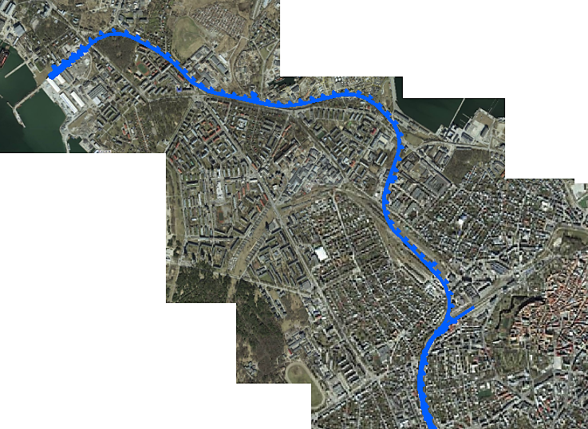

Joonis 1.1. Trassialternatiiv 1.

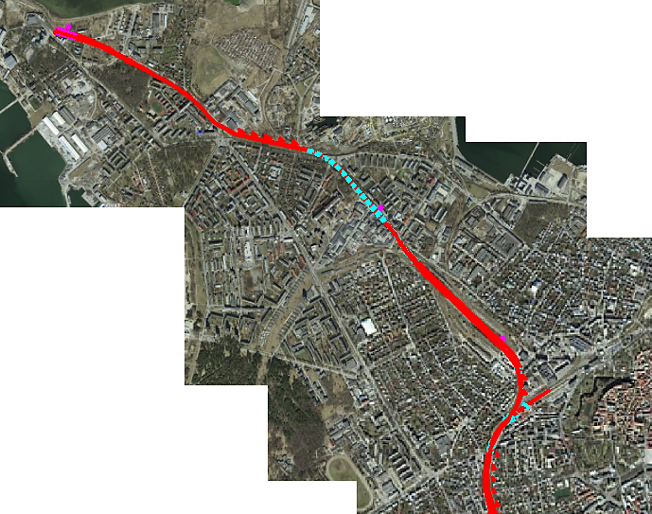

Joonis 1.2. Trassialternatiiv 2.

## Projekteerija

Eskiisprojekt on koostatud all loetletud inseneride/ekspertide poolt:

|  |  |  |  |
| --- | --- | --- | --- |
| **Projekteerimise projektijuht** | | | |
| **Taavi Agasild** | | Dipl. teedeinsener, tase 7 **(projekteerimise juhtimine)** | **Reaalprojekt OÜ, REG. NR 10765904, info@reaalprojekt.ee** |
| **Teede projekteerimine** | | | |
| **Taavi Agasild** | **Vol. teedeinsener, tase 8 (Tee ehitusprojekti koostamine)** | | **Reaalprojekt OÜ, REG. NR 10765904, info@reaalprojekt.ee** |
| **Raudteede projekteerimine** | | | |
| **Kees Vanamölder** | | Diplomeeritud raudteeinsener, tase 7 | **EstConsult Rail OÜ, REG. NR 14392015,** [info@ecrail.ee](mailto:info@ecrail.ee) |
| **Emil Jansson** | | Raudteeliikluse konsultant |  |

# Alusdokumendid

## Projekteerimise lähteseisukohad

Projekti koostamisel on arvestatud järgmiste alusdokumentidega:

* Tallinna Linnaplaneerimise Ameti kirjalik kutse pakkumuse esitamiseks Kopli reisiraudtee eskiisi koostamiseks;
* Koosoleku 04.11.2020 protokoll Kopli reisiraudtee eskiisi teemal Tallinna Linnaplaneerimise Ametiga;
* Koosoleku 18.11.2020 protokoll Kopli reisiraudtee eskiisi teemal Tallinna Linnaplaneerimise Ametiga.

## Normdokumendid ja juhendid

**Projekti koostamisel on lähtutud projekti koostamise ajal kehtinud normdokumentidest ja juhenditest:**

* 1. Raudtee tehnokasutuseeskiri;
  2. Raudteeseadus;
  3. [EVS 867:2011+A1:2013](https://www.evs.ee/et/evs-867-2011+a1-2013) Raudteealased rakendused: reisijate ooteplatvormid;
  4. EVS 922:2014 Raudteealased rakendused. Raudteefoorid, tee- ja signaalmärgid;
  5. Ratatekniset ohjet (RATO) osa 1. Yleiset perusteet. Liikennevirasto 2018;
  6. Ratatekniset ohjet (RATO) osa 2. Radan geometria. Liikennevirasto 2011;
  7. Ratatekniset ohjet (RATO) osa 3. Radan rakenne. Liikennevirasto 2018;
  8. Ratatekniset määräykset ja ohjeet (RATO) osa 11. Radan päällysrakenne. Ratahallintokeskus 2002;
  9. Ratatekniset ohjet (RATO) osa 18. Rautatietunnelit. Liikennevirasto 2018.

# Olemasoleva olukorra kirjeldus

## Projekteerimisala piiritlus

Käesolevas eskiisiga haaratud maa-ala hõlmab nii transpordimaad, elamumaid, kui ka maatulundusmaad.

Raudtee trassialternatiivide asendiskeem on esitatud peatüki 1.2 joonisel.

## Olemasolev situatsioon

Projekteeritud uus raudtee on projekteeritud osaliselt olemasoleva Kopli tööstusraudtee trassile. Olemasolev tööstusraudtee trass ei ole täielikult kasutatav uue raudtee tarbeks, kuna see on rajatud tööstusraudtee normide alusel. Olemasolev tööstusraudtee on üherajaline, elektrifitseerimata ning trassi plaanikõverate raadiused on 200m või vähem. Olemasoleva tööstusraudtee trass on kujutatud skeemil 2.1.

AS Eesti Raudtee taristu, millega liitub projekteeritud raudtee Rohu tn viadukti piirkonnas, on 3 Balti jaamast väljuvat peateed. Rööbasteed ja kontaktvõrk on Balti jaamas rekonstrueeritud aastatel 2010-2013. Kasutusel olev raudtee pealisehitise ja kontaktvõrgu tööiga järgmise kapitaalremondi/rekonstrueerimiseni on hinnanguliselt 20 aastat. Käesoleva projekti käigus demonteeritavaid raudtee pealisehitise ja kontaktvõrgu elemente on seega võimalik taaskasutada.

AS Eesti Raudtee ehitab Balti jaama ja Lilleküla vahele täiendava peatee, mis on käesoleva projekti koostamise ajal teostamisel. Tulemusena on Tallinn-Balti jaama kõriku rööbasteed esitatud skeemil 2.

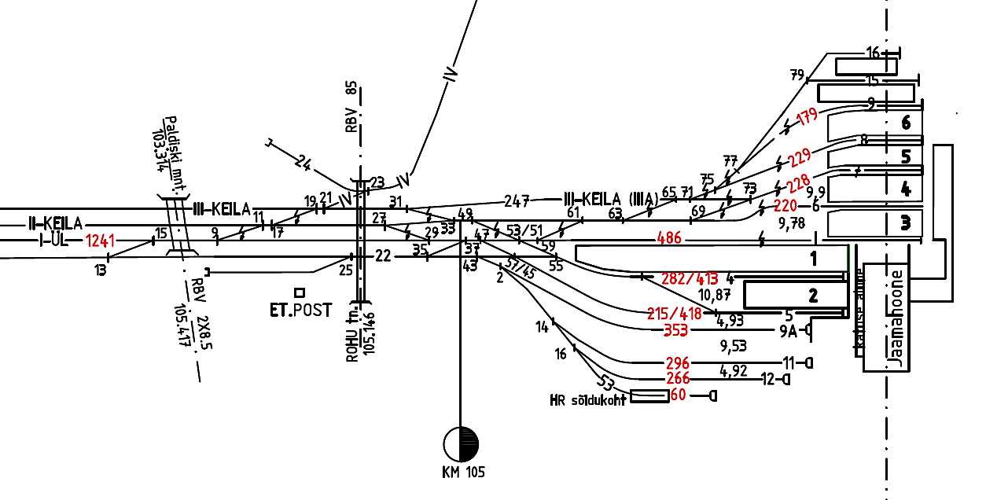

Skeem 2. Balti jaama kõriku laiendus 4 peateega

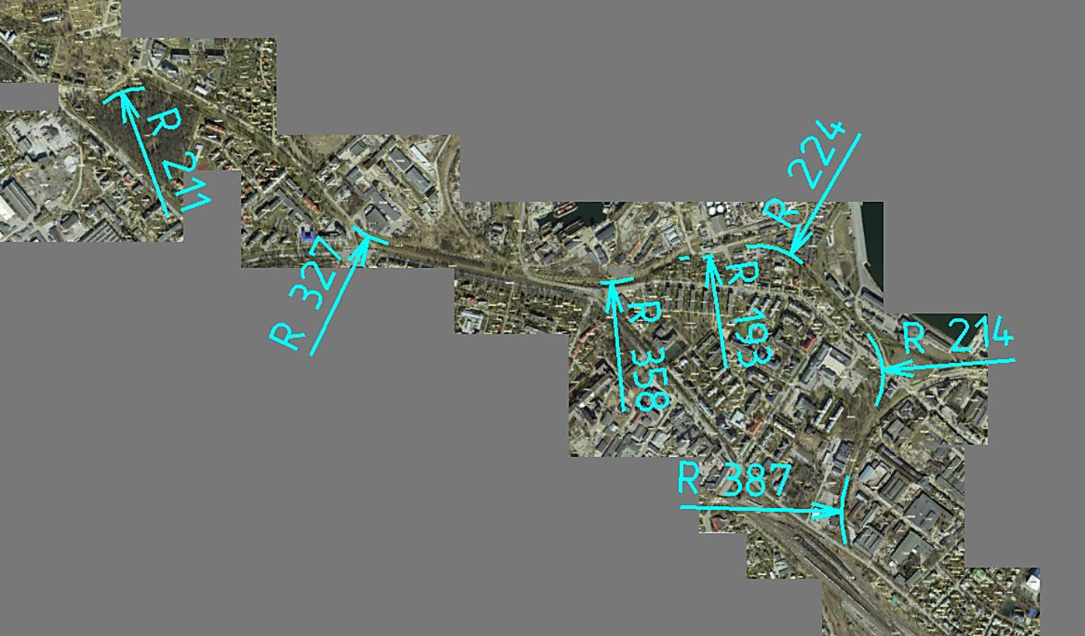

Skeem 2.1. Olemasoleva Kopli tööstusraudtee trass

Olemasolevas Tallinna raudteesõlmes on reisirongiliikluse intervallid päeva jooksul ebakorrapärased ning vahemikus 15min kuni 2 tundi. Olemasolev reisirongide liiklussagedus ei ole piisav, tagamaks raudtee kasutatavus linnasisese ühendusena.

## Geodeetilised uuringud

Käesoleva eskiisi käigus on kasutatud piirkonnas aastatel 2010-2020 teostatud topo-geodeetilisi uuringuid ning avalikult kättesaadavaid materjale (maa-ameti ortofoto ning kõrgusmudel).

## Geoloogilised uuringud

Käesoleva eskiisi koostamisel on lähtutud avalikult kättesaadavatest geoloogilistest alusmaterjalidest.

# Projekteeritud raudtee

## Tehnilised parameetrid

Käesolevas uuringus on rööbasteede geomeetria projekteerimisel lähtutud Soome Vabariigis kehtivatest normdokumentidest järgnevatel põhjustel:

* Soomes kasutatav raudteeveerem, ehitustehnika ning rööbasteede konstruktsioon on sarnane Eesti Raudteel kasutatavale;
* Soome kliimatingimused on sarnased Eestile;
* Soomes on pikaaegne praktika põhiliselt reisirongiliikluseks mõeldud raudteede projekteerimisel;
* Soome normdokumendid on kaasaegsed, arvestades tänapäevase raudteeveeremi ning raudtee hoolduse vajadustega.

Ülevaade põhilistest plaanigeomeetria projekteerimisparameetritest on antud Tabelis 1. Tüüpsed raudtee plaanikõveriku geomeetrilised parameetrid on esitatud Tabelis 2.

|  |  |  |  |
| --- | --- | --- | --- |
| **Parameeter** | **Ühik** | **Soovituslik väärtus** | **Piirväärtus** |
| Välisrööpa kõrgendus *D* | mm | 80 | 150 |
| Välisrööpa kõrgendusvaegus *I* | mm | 50 | 130 |
| Välisrööpa kõrgenduse tõusukiirus *dD/dt* | mm/s | 28 | 35[1] |
| Välisrööpa kõrgendusvaeguse tõusukiirus *dI/dt* | mm/s | 49 | 73 |
| Sirgete elementide pikkus | m | - | V/2 |
| Ringikõverate pikkus | m | - | V/4 |
| Välisrööpa kõrgendus ülesõitudel | mm | - | 60 |
| Välisrööpa kõrgendus platvormide ääres | mm | - | 100 |
| Rööbasteede telgedevahe jaamavahedes | m | - | 4,1 |
| Rööbasteede telgedevahe jaamades | m | - | 5,3 |
| Ooteplatvormide pikkus | m | - | 150 |
| Ooteplatvormide laius | m | 10[2] | 4/3[3] |
| Rööbastee plaaniraadius platvormi kohal | m | - | 1200 |

Tabel 1. RATO 2 kohased põhilised raudtee geomeetria projekteerimisparameetrid

RATO normdokumentide kohased definitsioonid on järgnevad:

**Soovituslikud väärtused** – projekteerimisparameetrid, mis on eelistatud reisijate mugavuse, raudtee hoolduse ning taristu tulevikukindluse seisukohast. Soovituslikke väärtusi tuleb käsitleda lähtetasemena uusehitiste projekteerimisel.

**Piirväärtused** – äärmuslikud, kuid lubatavad projekteerimisparameetrid, mida tuleb kasutada võimalikult vähe ning mis ei ole mõeldud kasutamisena projekteerimisel lähtetasemena.

Tulenevalt RATO 2 juhistest on käesolevas töös lähtutud järgnevatest põhimõtetest:

* **Soovituslikke** väärtusi kasutatakse lähtetasemena rööbasteede projekteerimisel
* **Piirväärtusi** kasutatakse juhul, kui soovituslike väärtuste kasutamine tooks võrreldes piirväärtustega kaasa märkimisväärset ehitusmaksumuse suurenemist, ehituskestuse pikenemist või keskkonnamõjusid. Juhul, kui soovituslikke väärtusi pole nimetatud põhjustel võimalik järgida, kasutatakse antud olukorras võimalikult häid projekteerimisparameetreid.

Kõik ristumised jalgteedega, kergliiklusteedega ning autoteedega tuleb lahendada eritasandilisena tulenevalt Raudtee tehnokasutuseeskirja nõuetest.

## Projektlahendus ja alternatiivid

Käesolevas töös on projekteeritud Kopli reisiraudtee 2-s alternatiivses projektlahenduses:

* Alternatiiv 1 – järgib vastavalt projekteerimise lähteülesandele maksimaalselt olemasoleva tööstusraudtee trassi;
* Alternatiiv 2 – Projekteerija soovitatav variant Kopli ja Telliskivi piirkonna ühendamiseks Kristiine reisiterminaliga.

|  |  |  |
| --- | --- | --- |
|  | **Alternatiiv 1** | **Alternatiiv 2** |
| Raudteetrassi pikkus | 5,3 km | 4,6 km |
| Tunneli pikkus | 0 | 1000m |
| Peatuste arv | 4 | 3 |
| Ühenduskiirus Kopli - Kristiine | 37 km/h | 40 km/h |
| Ümberistumisjaamad | Sitsi jaam | Kopli ja Erika jaamad |
| Müra | Müratase elurajoonis, tulenevalt väikese raadiusega plaanikõveratest | Müratase on väiksem, võrreldes alternatiiviga 1. |
| Hooldusvajadus; | Kõrge hooldusvajadus tulenevalt väikese raadiusega plaanikõveratest | Hooldusvajadus on väiksem, kuna kasutatud on paremat geomeetriat |
| Kopli kaubajaam | Kopli kaubajaam on vajalik likvideerida | Võimalik säilitada Kopli kaubajaama funktsionaalsus, eesmärgiga tagada veduri ümbersõidu võimalus |
| Ehitusmaksumus. | 55 MEUR | 49 MEUR |

Alternatiiv 2 korral on vajalik rajada 1000m pikkune avatud meetodil kaevandatav tunnel Kopli tn alla.

Kopli kaubajaama funktsionaalsuse (veduri ümbersõit 860m pikkusega koosseisu suhtes ning tööstusraudteede funktsionaalsus) säilimine on võimalik tagada Alternatiiv 2 korral.

Projekteerija soovitus on valida Alternatiiv 2 järgnevatel põhjustel:

* Võrreldes Alternatiiviga 1 on mõjud linnakeskkonnale väiksemad;
* Alternatiiv 2 keskmine kiirus on kõrgem, võrreldes Alternatiiviga 1, mis tuleneb sellest, et raudtee on lühem, sirgem ning peatuseid on vähem. Kopli-Kristiine ühendusaeg on 2min võrra lühem;
* Alternatiiv 2 raudteede hooldusvajadus ja müratase on Alternatiiviga 1 võrreldes väiksem, tulenevalt väikese raadiusega plaanikõveratest Alternatiiv 1 korral;
* Alternatiiv 2 korral on võimalik säilitada Kopli kaubajaama funktsionaalsus.

Käesolevas eskiisis välja pakutud peatuste asukohti ja arvu on võimalik muuta järgnevas projekteerimise etappides. Projekteerija soovitatav peatuste arv on 3. Arvestada tuleb, et iga peatuse lisamisega pikeneb reisirongide sõiduaeg ca 1,5 minuti võrra. Peatused peavad paiknema soovitavalt sirgetel raudteelõikudel, erandjuhul võib ooteplatvormi projekteerida plaanikõverasse, mille raadius on 1200m või pikem, ning välisrööpa kõrgendus on kuni 60mm.

## Raudteeliikluse analüüs

Eesmärgiga tagada konkurentsivõimeline reisirongiliiklus Tallinna linnas, on vajalik planeerida taristu lähtuvalt järgnevatest põhimõtetest;

1. Raudteetransport tuleb planeerida kõige kiirema ühendusviisina linnas, eesmärgiga ühendada omavahel reisikeskuseid, kus hargnevad teised madalama kategooria ühistranspordiliinid (trammid, bussid, trollid);
2. Eri linnaosad peavad olema ühendatud diametraalsete rongiliinidega, sealjuures peab olema rajatud 1 või 2 reisikeskust, kus on tagatud ümberistumisvõimalus kõigi rongiliinide vahel;
3. Päeva jooksul peab olema kõikidel rongiliinidel tagatud liiklus korrapäraste intervallidega kuni 15 minutit, sealjuures 10 minutit tippajal;
4. Linnasiseseks reisirongiliikluseks peab olema võimalik kasutada linnalähi ja kaugronge (Näiteks Tallinn-Viljandi/Tallinn-Tartu), ning need tuleb ühildada Tallinna ühise piletisüsteemiga;
5. Reisirongiliikluse ühenduskiirus peab olema konkurentsivõimeline, käesolevas töös soovitatakse arvestada vähemalt 40 km/h.

## Raudtee ehituseks vajalik ruumivajadus

Minimaalse raudtee ehituseks vajaliku ruumivajaduse määramiseks on käesolevas töös näidatud võimalike tugimüüride asukohad. Seejuures tuleb arvestada, et minimaalse maavajaduse korral paikneb raudtee kõrval tugimüür. Ehituslikult võib osutuda optimaalsemaks aga nõlvaga süvendi/mulde lahendamine ning sel juhul kujuneb maavajadus oluliselt suuremaks, kui tugimüüriga alternatiivi korral.

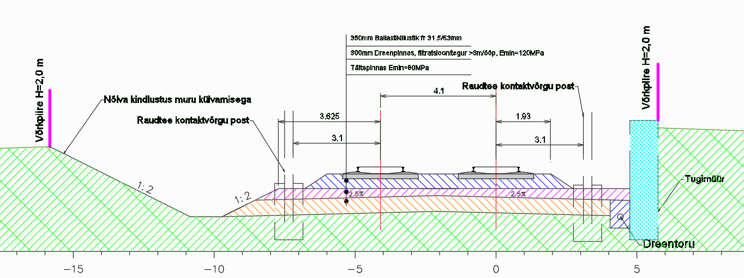

Vähim võimalik tugimüüri kaugus rööbastee teljest on ca 5m ning selle rajamiseks on vaja arvestada tehnoloogilise ruumivajadusega ca 2-3m. Minimaalne maavajadus on 8m raudtee teljest. Maksimaalne sõltub konkreetsest lahendusest ja asukohast. Optimaalne raudtee kinnistu laius jaamavahedes on vahemikus 25-40m.

Reisiraudtee rajamiseks on vaja reserveerida maa. Seetähendab, et on soovituslik tagada võimalus raudtee telje nihutamiseks vähemalt 20m mõlemale poole, eesmärgiga tagada võimalused projektlahendusi muuta järgnevates projekti staadiumites.

## Rongiliinid

Käesolevas eskiisis on välja töötatud rongiliinide kontseptsioon, mis on aluseks reisiraudtee eskiisi koostamiseks. Rongiliinide kontseptsioon on koostatud lähtuvalt järgnevatest põhimõtetest:

1. Kavandatud Tallinna linna reisiraudtee on osa regionaalsest reisirongiliiklusest, mis muudab Põhja-Tallinna nii Tallinna linna teistest piirkondadest kui ka kogu regioonist väga hästi ligipääsetavaks, lisab olulisi sihtkohti ning suurel arvul elanikke raudtee teeninduspiirkonda. Selline lahendus liidab Tallinna ja tagamaa ühtseks ühistranspordisüsteemiks, millel on oluline regionaalne tähtsus sh energiatõhusa ja säästva liikuvuse arendamisel.
2. Kristiine jaam kujundatakse tsentraalseks reisikeskuseks Tallinnas. Seal peatuvad kõik linnalähirongid (ning enamus kaugronge) ning tagatud peab olema hea ühendus teiste transpordiliikidega (trollid, bussid kesklinna-Mustamäe/Õismäe suunal);
3. Diametraalsed rongiliinid ühendavad Koplit, Nõmmet, Balti jaama ning Ülemistet (Lasnamäed). Kõikide rongiliinide vahel on tagatud ümberistumisvõimalus Kristiines;
4. Suundadel Kopli-Kristiine, Kristiine-Pääsküla, Balti jaam-Kristiine ning Kristiine-Ülemiste peab rongiliikluse intervall olema mitte üle 15min, soovitavalt 10min;
5. Tulenevalt liiklussagedusest ning sellest, et Kristiine-Balti jaam piirkonnas on raudteede ristumised samatasandilised, on vajalik minimeerida ristuvate rongimatkade arv. Sellest tulenevalt ei ole võimalik Kopli-Ülemiste otseliin.[4]
6. 10 minutilise liiklussageduse korral on ühendusaeg reisirongiga liinil Kopli-Ülemiste 21-26 minutit ning liinil Nõmme-Ülemiste 23-28 minutit (koos ümberistumisele kuluva ajaga).

Rongiliinide kontseptsioon ja liiklussagedused on välja töötatud koos Reaalprojekt OÜ tööga nr P20078 „Kristiine ja Lasnamäe vahelise reisiraudtee eskiis“ ning on esitatud Skeemidel 3 ja 4.

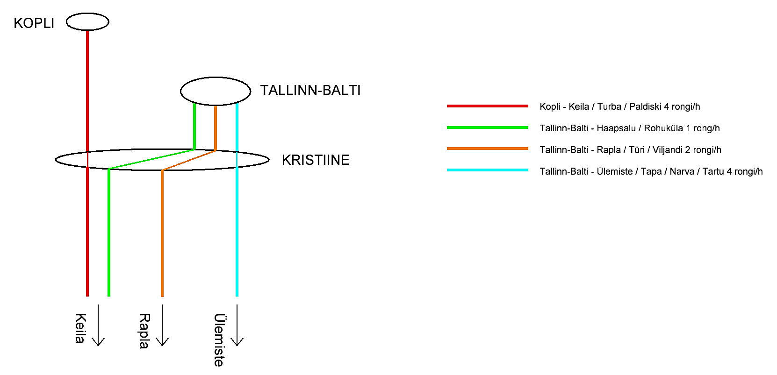

Skeem 3. Rongiliinide kontseptsioon ja ligikaudsed rongide liiklussagedused Alternatiiv 1 korral.

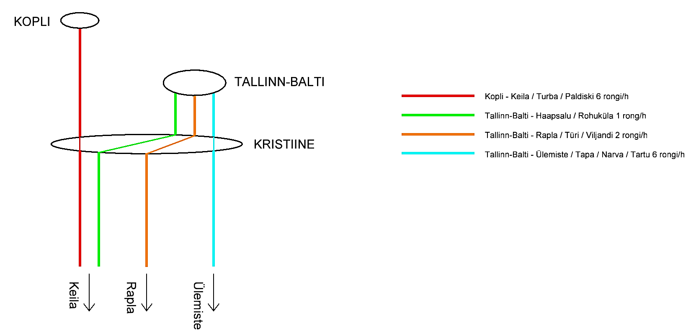

Skeem 4. Rongiliinide kontseptsioon ja ligikaudsed rongide liiklussagedused Alternatiiv 2 korral.

Käesolev rongiliinide kontseptsioon on välja töötatud lähtuvalt Kopli reisiraudtee eskiisi lähteülesandest. Kogu Tallinna rongiliine puudutav kontseptsioon nõuab täiendavat analüüsi, arvestades teiste võimalike tõmbekeskuste (Pirita, Mustamäe) ühendamist raudtee (või muu rööbastranspordiga) ning täiendavat liikuvuse analüüsi.

Konsultandi soovitus on analüüsida Rail Baltica pikendamist Ülemistelt Kristiinesse ning selle integreerimist olemasoleva Tallinn-Rapla-Viljandi raudteega – see võimaldaks kasutada 1435mm raudteed Tallinna linnas paindlikumalt ning tõsta raudteetranspordi kasutatavust. Soovitav on analüüsida olemasoleva Tallinn-Rapla-Viljandi raudtee ümberehitust 1435mm rööpmelaiusele.

## Raudtee hinnanguline ehitusmaksumus

Raudtee hinnanguline ehitusmaksumus lõigul Kopli (Bekkeri) – Rohu tn viadukt on esitatud Tabelis 2. Tabelis on esitatud ainult raudtee-ehitusega seonduv ehitusmaksumus. Teised osad, sealhulgas autoteede, kergliiklusteede ning jaamahoonete ehitusmaksumus ei sisaldu allolevas tabelis.

|  |  |  |  |
| --- | --- | --- | --- |
| **Töö nimetus** | **Ühikhind [EUR]** | **Kopli reisiraudtee** | |
| **Alt 1** | **Alt 2** |
|  | | | |
| **Tööd raudtee pealis- ja alusehitisega** | | | |
| Uue raudtee pealisehitise rajamine koos muldkeha ja drenaaziga [m] | 1 200 | 13 400 | 12 000 |
| Uue pöörme paigaldamine koos turvaautomaatikaga seonduvate töödega [tk] | 250 000 | 20 | 20 |
| Raudtee liiklusjuhtimissüsteemi rajamine [m] | 500 | 13 400 | 12 000 |
| Raudtee kontaktvõrgu rajamine [m] | 500 | 13 400 | 12 000 |
| Tugiseinte rajamine [m] | 3 000 | 4 530 | 1 760 |
| ***Raudtee tööde hinnanguline maksumus [EUR]*** | | 48 070 000 | 36 880 000 |
|  | | | |
| **Tunnelite ja sildadega seonduvad tööd** | | | |
| Avatud meetodil tunneli rajamine 2-rajalise raudtee tarbeks [m] | 11 000 | 100 | 1 000 |
| Viadukti rajamine 2-rajalise raudtee tarbeks [m³] | 6 500 | 100 | 100 |
| ***Tunneli- ja sillatööde ehitushinnanguline maksumus [EUR]*** | | 1 750 000 | 11 650 000 |
|  | | | |
| **Sillad, truubid ja ooteplatvormid** | | | |
| Gofreeritud terastruubi D=1,5 m ehitus [m] | 4 500 | 80 | 80 |
| Uue ooteplatvormi rajamine [m²] | 750 | 6 000 | 0 |
| ***Silla- ja truubitööde ehitushinnanguline maksumus [EUR]*** | | 4 860 000 | 360 000 |
|  | | | |
| ***Kogu ehitushinnanguline maksumus [EUR]*** | | **54 680 000** | **48 890 000** |

Tabel 2. Raudtee hinnanguline ehitusmaksumus lõigul Kopli (Bekkeri) – Rohu tn

## Rongide sõiduaegade arvutus

Lähtuvalt projekteeritud raudtee geomeetriast on arvutatud sõiduajad Kopli-Kristiine liinil, mis on esitatud Tabelites 3 ja 4.[5]

|  |  |
| --- | --- |
| **Peatus** | **Väljumisaeg** |
| Bekkeri | 0,0 |
| Sitsi | 3,0 |
| Krulli | 5,5 |
| Telliskivi | 7,5 |
| Kristiine | 10,5 |

Tabel 3. Reisirongide sõiduajad Alternatiiv 1. Keskmine kiirus 37 km/h.

|  |  |
| --- | --- |
| **Peatus** | **Väljumisaeg** |
| Kopli | 0,0 |
| Erika | 3,5 |
| Telliskivi | 5,5 |
| Kristiine | 8,5 |

Tabel 4. Reisirongide sõiduajad Alternatiiv 2. Keskmine kiirus 40 km/h.

Alternatiivi 1 sõiduaeg on 2 minutit pikem, võrreldes Alternatiiviga 2. See on tingitud ühest täiendavast peatusest ning sellest, et Alternatiiv 1 on 700m võrra pikem, võrreldes Alternatiiviga 2.

# Ettepanekud ümbritseva keskkonna kujundamiseks

Käesoleva töö lisana on pakutud välja lahendused võtmekohtadesse, kus raudtee ristub olemsaoleva liiklusruumiga. Keskkonna lahenduste väljapakkumise eesmärk on selgitada milline mõju on planeeritaval raudteel linnakeskkonnale.

Käesolevas töös on arvestatud:

|  |  |
| --- | --- |
| Raudtee ehitusgabariit 6,4m (EVS 843:2016 Joonis 7.41 — Raudtee ehitusgabariit) | Sõidutee gabariidiga 4,6m (EVS 843:2016 Joonis 5.3 — sõidukite ruumivahadus ristlõikes kiirusel 50 km/h) |
|  |  |

Kõikide käesolevas töös kasutatud konstruktiivsed lahendid on indikatiivsed ning on vaja järgmistes staadiumites lahendada detailselt.

Käesolevas töös on kasutatud kahte erinevat liiki tüüplahendust ristete lahendamisel.

Telliskivi tänava juures ületab raudtee viaduktiga Telliskivi tänava. Selle tulemusel on telliskivi tänavat süvendatud umbes 3m võrra. Selleks, et süvendi mõju kergliiklejatele minimeerida on kergliiklusteed süvendatud ca 1,4m

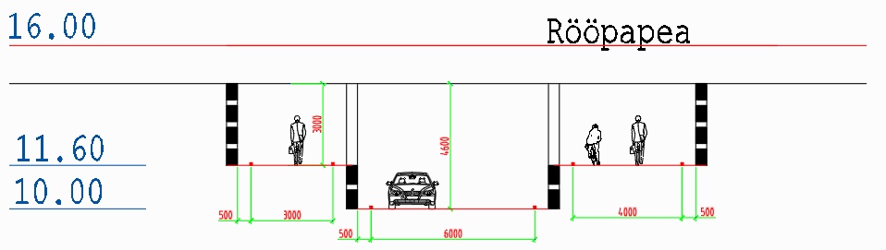

Teistel ristetel on arvestatud, et tänav kulgeb üle raudtee.

Iga riste juures on lahendatud nii kergliiklus, kui liiklusmootorsõidukitega.

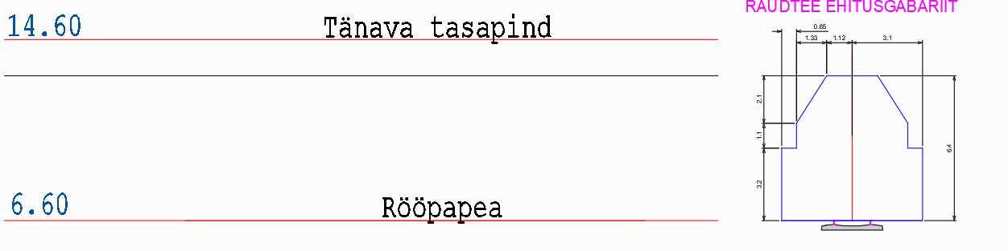

Tänavalahenduste planeerimisel on arvestatud maksimaalsete pikisuunaliste tõusude ja langustega kuni 5%, mis vastab tasemele rahuldav. (EVS 843, Tabel 6.15) Kus võimalik on kasutatud sujuvamaid tõuse langusi.

5% kallet on kasutatud näiteks Telliskivi tänaval, et viia olemasoleva tänavakõrguslik lahendus ja raudtee riste võimalikult kiiresti kokku. Nimetatud kohas on võimalik kasutada laugemaid tõuse ja langusi kuid selle mõju tänavapildis ulatub kaugemale.

Linnaruumilised lahendused on väljapakutud järgmistes liiklussõlmedes

* Kopli reisiraudtee – Telliskivi tn
* Kopli reisiraudtee – Kopli tn
* Kopli reisiraudtee – Tööstuse tn
* Kopli reisiraudtee – Hundipea tn
* Kopli reisiraudtee – Nõlva tn
* Kopli reisiraudtee – Paljassaare tn
* Kopli reisiraudtee – Maleva tn
* Kopli reisiraudtee – Kopli tn

Raudtee peatuste juures on kergliiklejate raudteede ületused lahendatud eritasandiliselt. Sõltuvalt asukohast on lahendused kohandatud sobituma raudtee pikiprofiiliga. Reeglina on viidud kergliiklejad raudtee alt läbi va. Krulli peatuses, kus raudtee paikneb niivõrd sügaval, et jalakäijatel on võimalik ületada raudtee tänavatasapinnas.

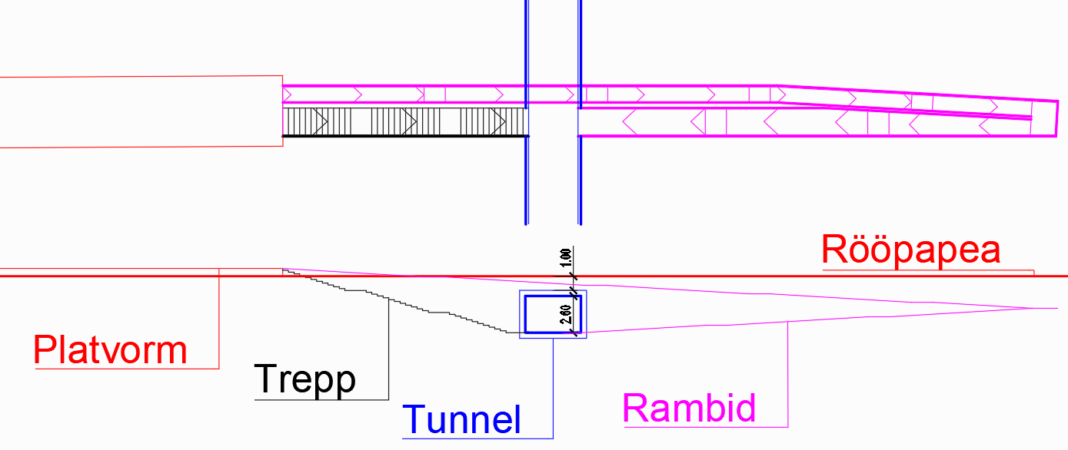

Raudtee peatuste ruumilahendused on välja pakutud:

* Telliskivi peatus
* Krulli peatus
* Sitsi peatus
* Bekkeri peatus
* Angerja peatus

Lisaks ristetele ja peatustele mõjutab linnaruumi ka raudtee muldekeha ning viis, kuidas lahendatakse olemasoleva maapinna ja muldekeha kokkuviimine – tugimüürid või mulle. Käesolevas töös on tähistatud süvendisse jääva mulde osa minimaalne vajalik laius ehk tugiseinte välispindade asukohad. Täpsemad tehnilised lahendused kuuluvad projekti järgmiste staadiumite juurde.

Vastavalt Ehitusseadustikule on tähistatud raudtee kaitsevöönd.

*Ehitusseadustik § 73. Raudtee kaitsevöönd (1) Raudtee kaitsevöönd hõlmab raudteealuse maa ning ulatub rööpme teljest, mitmeteelistel raudteedel ja jaamades äärmise rööpme teljest 30 meetri kaugusele*

Kuna raudteede trassivalik ei ole asendiplaani ega pikiprofiili suhtes kooskõlastatud asjasse puutuvate osapooltega ning see ei ole ka käesoleva töö eesmärk, võib trassi ulatuses esineda muudatusettepanekuid, mistõttu võib muutuda ka raudteekaitsevöönd ulatus. Järgnevates etappides on vajalik optimeerida raudtee geomeetria, selle tarbeks peab planeeringus olema tagatud nihutamisruum 20-50m.

Alternatiivsed lahendusvõimalused:

Kopli reisiraudtee ja Kopli tänava ristumisel on mitu erinevat võimalust, mis sõltuvad erinevate ehituste ajalistest ettapidest. Juhul, kui Krulli planeering peaks välja ehitatama enne reisiraudtee realiseerumist on vaja kavandada Kopli tänava ja Reisjate tänava pikendus nii nagu täna lahendatud.

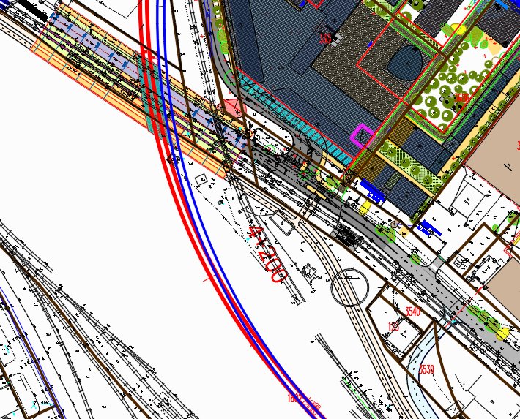

Juhul, kui reisiraudtee realiseerub enne Krulli planeeringu ja Reisijate tänavaväljaehitamist on mõistlik kavandada Reisijate tänav tänase raudtee koridori ning viia kõrguslikult kokku Kopli tn ja Reisi raudtee ristumisega.

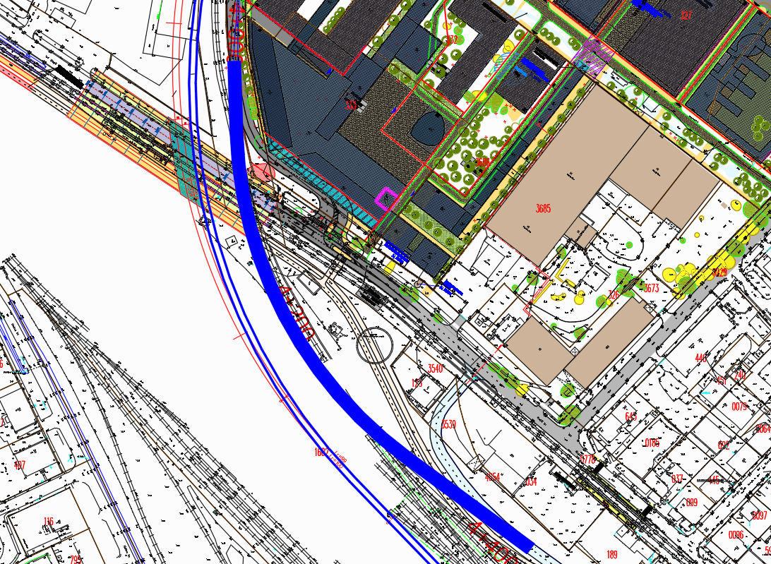  
Tulenevalt raudtee projekteerimisnõuetest ei ole võimalik raudteed mahutada ajaloolisse kaubaraudtee koridori ning sellest tulenevalt on uue raudtee trassi mõju ümbritsevale keskkonnale suurem, kui olemasoleval. Sellest tulenevalt tekib probleem raudtee trassi valiku asukohas Krulli peatuse piirkonnas. Alloleval pildil on tähistatud kaks alternatiivset trassi koridori. Punase koridori puhul on mõju väikesem Krulli ja Volta planeeringutele ja nende realiseerimisele aga suurem mõju Tööstuse tn 54 detailplaneeringule. Valides sinise trassi asukoha väheneb mõju Tööstuse detailplaneeringule aga Reisijate tänava alla raudtee rajamine peale selle väljaehitamist eeldab suuremaid kulusid tööde teostamisel.

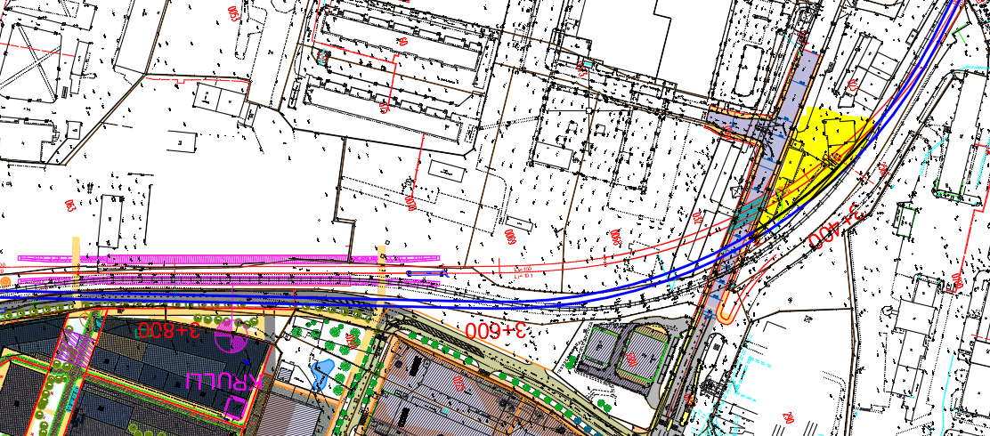

Paljassaare liiklussõlme juures asub Tallinna Veele kuuluv reoveepuhastusjaam ning selle vahetus kontaktvöödnis suuremõõtmelised kanalisatsoonikollektorid. Raudtee trassi ja kanalisatsioonikollektorite omavahelist mõju on vaja eraldiseisvalt analüüsida enne järgmistesse projeteerimistaadiumitesse edasi liikumsit. Täiendavalt tuleb arvestada olemasolevate kesk- ja kõrgepinge trassidega

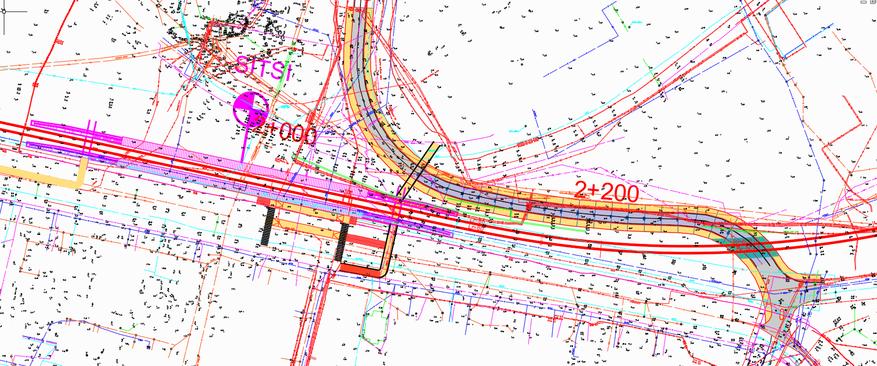

Töö teostamise käigus tuvastati uus võimalik tänava siht Sepa tänavalt Bekkeri sadamasse. Tänava rajamine võimaldaks täiendada piirkonna küllaltki hõredat tänavavõrku ning luua väärtust õigile osapooltele.

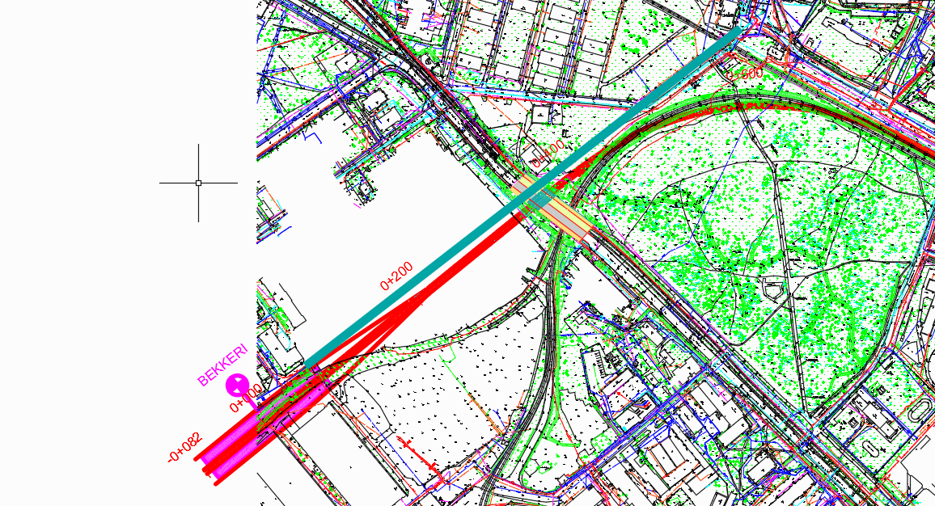

# Kokkuvõte ja järeldused

Reisiraudtee eskiisi koostamise tulemusena on tehtud järgnevad järeldused Kopli reisiraudtee tehnilise teostatavuse ning ehitusmaksumuse kohta:

1. Reisiraudtee ehitusmaksumus lõigul Kopli-Rohu tn viadukt on kuni 60 MEUR. Hinnale lisanduvad teede ja tehnovõrkude ümberehitamisega seotud maksumused;
2. Raudtee tuleb osaliselt rajada uuele trassile, kuna olemasolev tööstusraudtee trass ei vasta reisiraudtee nõuetele;
3. Kõik ristumised autoteedega ning jalg- ja jalgrattateedega on vajalik ette näha kahetasandilisena;
4. Kopli reisiraudtee ühendamine AS Eesti Raudtee taristuga on tehniliselt võimalik, arvestades sellega, et põhiline osa läänesuuna linnalähirongidest suundub Koplisse.

Reisiraudtee ehituse tulemusena on võimalik saavutada järgnev rongiliikluse funktsionaalsus:

1. Balti jaama läbilaskvuse piirangu tõttu on Kopli reisiraudtee rajamise abil võimalik suurendada reisirongiliikluse tihedust Tallinn-Keila/Paldiski/Riisipere ning Tallinn-Ülemiste suundadel;
2. Võimalik on tagada reisirongiliiklus intervalliga 10min Kopli-Kristiine suunal ning reisi kestusega 8,5min.

Arvestades käesoleva eskiisi järeldusi, on soovitav jätkata Kopli reisiraudtee planeerimis- ja projekteerimistegevusega. Soovitav on koostada täiendav analüüs, arvestades üldist reisirongiliikluse arengut Tallinna lähiümbruses ning võimalikku 1435mm raudtee pikendamist Ülemistelt kesklinna suunas.

Samuti on vaja koostada täiendav uuring, mille käigus tuvastatakse tehnovõrguvaldajate magistraalsed trassid ning antakse hinnang raudteede ja tehnovõrkude vahelisele koosmõjule. Erilist tähelepanu on vaja pöörata vee- ja kanalisatsioonilahendustele.

1. Erandkorras on lubatud suurendada kuni 46 mm/s.
2. Vaheplatvormide korral, eesmärgiga lihtsustada platvormidele pääsu treppide abil.
3. Vaheplatvorm/ääreplatvorm.
4. Eritasandilise raudteede riste teostatavus Kristiines vajab täiendavat teostatavuse analüüsi.
5. Arvestatud on peatumiseks kuluva ajaga Kristiine jaamas 1,0 minutit, teistes peatustes 0,5 minutit.